Restauration des données Alouette 1
Par : David Lessard
Superviseur de stage : Pierre Langlois

Ce document a pour but de recenser au même endroit toute l’information concernant les données d’Alouette 1 dans le but de faciliter le processus de numérisation des données, ainsi que leur diffusion en ligne (open data). Ce document se concentre sur la mission principale d’Alouette 1, sois les mesures de l’ionosphère. Aucune explication concernant l’interprétation ou le traitement des données ne sera abordée.

SOMMAIRE
Le satellite Alouette 1 est la première mission ainsi que le premier satellite canadien à avoir été envoyé dans l’espace, lancé le 29 septembre 1962. Il prit des données relatives à l’ionosphère, et ce, jusqu’en 1972, même si à l’époque, on espérait que le satellite ait une durée de vie d’environ 6 mois. La mission fut un succès et les satellites Alouette 2, ISIS 1 et ISIS 2 ont poursuivi la mission entreprise par Alouette 1, ce qui nous permis d’avoir beaucoup de données concernant l’ionosphère sur une étendue de presque 2 cycles solaires (jusqu’au 13 mars 1984). Le satellite avait une inclinaison d’orbite de 80.5°, une période de 105,18 minutes, une altitude variant de 985 km à 1020 km ainsi qu’une orbite de type quasi circulaire. La collecte de données relatives à l’ionosphère au-dessus des stations télémétriques. Le satellite n’avait pas la capacité d’entreposer les données à bord, donc il devait être lié à une des stations pour pouvoir leur transmettre des données. Le type de données prises par le satellite concernait principalement la science de la propagation des hautes fréquences à travers l’ionosphère (sondage en contre-haut), mais d’autres outils de mesures à bord ont permis de mener des expériences en parallèle telles qu’un détecteur de particules énergétiques, un récepteur pour les ondes à très basse fréquence ainsi qu’un détecteur de bruit cosmique.
Les données étaient enregistrées dans les stations sur des bobines de ruban magnétique et ont été retranscrites sur pellicule photographique 35mm. Lors d’un passage de satellite, Alouette transmettais dans l’ionosphère un signal dont la fréquence variait entre 0,5 à 11,5 Mc/s (Mhz) sur une durée de 12 secondes. Pendant cette période, le satellite parcours une distance d’environ 80km. Un ionogramme était environ pris aux 18 secondes, donc chaque début d’ionogrammes consécutifs se situe à 125km les uns des autres. Après approximativement 10 minutes en vue de la même station, le satellite était mis en veille automatiquement. Les coordonnées de début de chaque passage de satellite enregistré a été noté sur des «FILMS LOGS» associée à une station particulière et qui a ensuite été transférées sur des microfiches (pour réduire la taille physique des feuilles).
Une première vague de numérisation a été effectuée sous contrat par l’Agence spatiale canadienne. Les bobines 279 à 740 ont été numérisées et furent placés sur 3 disques durs «Seagate Backup Plus» de 3 TB chacun. Ces disques durs sont présentement au centre spatial canadien John H. Chapman à Saint-Hubert, Québec.
IONOGRAMMES
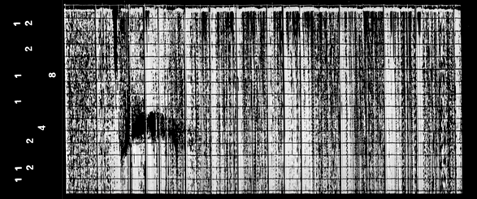
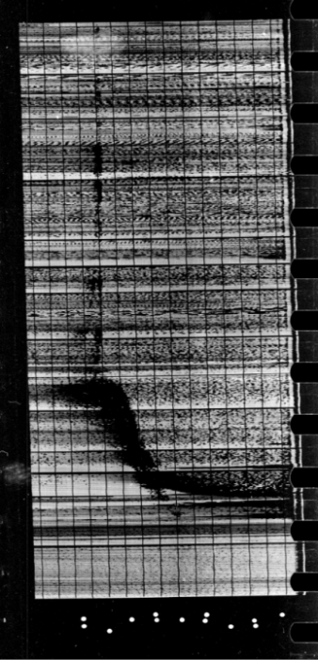
Un ionogramme est composé de 2 parties : ses données et ses métadonnées. Les données sont utilisées et traitées par des scientifiques en utilisant une méthode développée par J.E. Jackson en 1969. Elles nous donnent de l’information sur la répartition de la densité électronique de l’ionosphère en fonction de l’altitude. Les métadonnées donnent de l’information concernant l’heure, la date et l’endroit où le satellite se situait lorsque les données ont été prises. On retrouve les ionogrammes sous 2 formats : avec des métadonnées binaires à interface numérique ou interface ponctuelle :
8421
1248
Lecture dans ce sens
Lecture dans ce sens

Format binaire à interface numérique Format binaire à interface ponctuelle
L’axe des ordonnées (de haut en bas) représente la profondeur allant de 0 à 1500 km (0 km est en haut de l’axe et représente la position du satellite) et l’axe des abscisses représente la fréquence allant de 0,5 à 11,5 MHz.
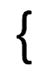
Signification des métadonnées (chaque chiffre d’une même ligne doit être additionné):
1 2 4 8
Numéro de station (1)

Secondes (46)

Minutes (23)

Heure (23)

Jour de l’année (068)

84 21
UTC

Numéro de station (03)

Secondes (02)

Minutes (09)

Heures (01)

Jour de l’année (024)

Année 1960 + (3)

Numéro de satellite (1)

UTC

Comme on peut le constater avec le format ponctuel, il n’y a pas de ligne réservée pour l’année de l’ionogramme. Sachant que l’espérance de vie estimée avant le lancement du satellite était de moins d’un an, je suppose qu’on a jugé peu pertinent de mettre l’année. Ce format métadonnées indiquerait donc que les données ont été prises entre le 29 septembre 1962 et 28 septembre 1963. Si le jour de l’année est entre 1 et 271 inclusivement, alors l’ionogramme a été pris en 1963 alors que pour les jours se situant entre 272 et 365, l’ionogramme a été pris en 1962. Il faudrait voir des bobines de fin 1963 pour voir s’il existe encore des ionogrammes aux métadonnées ponctuelles (hypothèse non confirmée, mais très probable et logique).
Il est aussi possible qu’on retrouve un nouveau format d’ionogramme que je n’ai jamais pu observer mais qui est mentionné dans «DATA USERS’ NOTE – ALOUETTE 1 (1962 BETA ALPHA 1) TOPSIDE SOUNDER» par NSSDC (National Space Science Data Center). La Figure 1 nous illustre son apparence et l’interprétation de ses métadonnées :

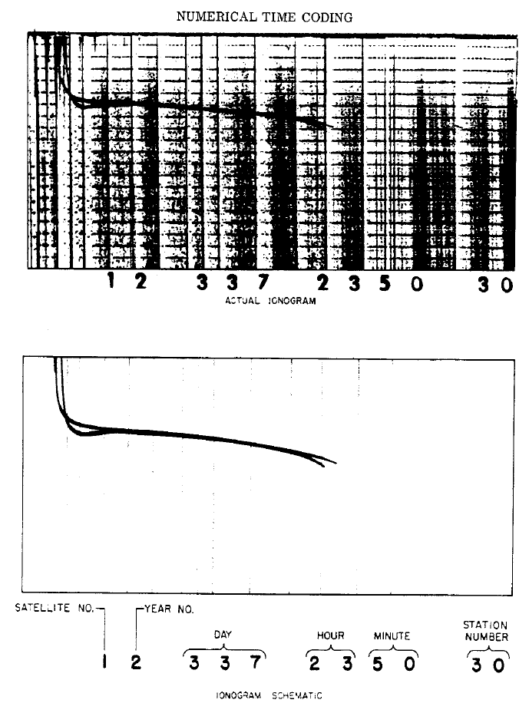
Figure 1

Le numéro de station peut être utilisé avec le Tableau 1 pour retrouver la station (et l’endroit) où les ionogrammes ont été pris.
Tableau 1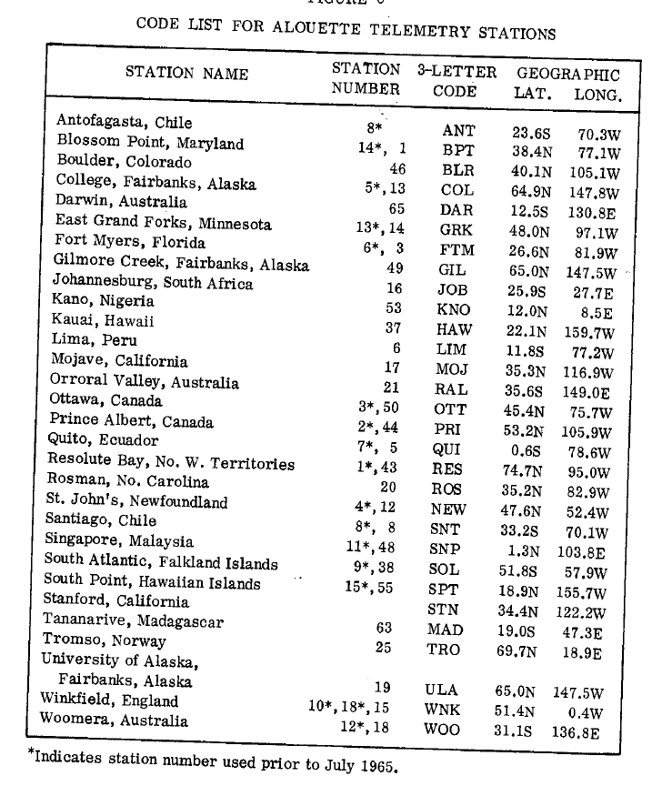
*Indique les numéros de station utilisés avant le 1er juillet 1965.
Winkfield, England a changé de numéro de station de 10 à 18 le 25 avril 1963, jusqu’à ce qu’il soit rechangé pour 15 le 1er juillet 1965.

Ceci est la liste des stations que nous n’avons pas sur la liste mais qui apparaissent sur les microfiches :

Station Name Station Number
Bretigny, France 71
Byrd Station, Antartica 51
Las Palmas, Canary Island 74
Kashima, Japan 70
Tromso, Norway 69
BOBINES
Les bobines regroupent les ionogrammes pris à la même station et consécutivement (en général). Certaines bobines affiches des ionogrammes en ordre chronologique alors que d’autres affichent en ordre inversement chronologique. On peut aussi retrouver des ionogrammes de 2 stations différentes sur une même bobine ou des ionogrammes à métadonnées numériques qui changent pour des métadonnées ponctuelles (vice-versa). Les numéros qui servent d’identification des bobines sont en ordre où elles ont été créées (voir PROCESSED DATE sur les microfiches). Toutefois, la date de passage de satellite n’est pas reliée à la date de fabrication de la bobine 35mm. La bobine 279 n’est pas nécessairement plus récente que la bobine 280, et les bobines consécutives ne sont pas nécessairement avec des ionogrammes qui sont consécutifs. Parfois, il arrive qu’on alterne les stations de bobines consécutives (419 est la station 1, 420 est la station 3, 421 est la station 1, etc.). Aussi, il arrive que plusieurs bobines de suite donnent de l’information par rapport à une certaine station, mais qu’en plein milieu de cette suite, une bobine d’une station aléatoire apparaisse. Cette retranscription n’a aucun lien avec les données en tant que telle, donc les bobines auraient pu se retrouver avec n’importe quel numéro de bobine.
Une façon de différencier deux passages de satellite autre que de lire les métadonnées et de trouver deux ionogrammes qui sont espacés de plus de 105 minutes consiste à identifier les espaces entre deux ionogrammes directement sur la bobine. À quelques reprises, j’ai pu observer un espace de un à deux ionogrammes de long. Il faudra confirmer cette hypothèse avec plus bobines. Aussi, nous sommes capables de faire un lecteur de métadonnées, donc nous pourrions aussi modifier ce programme pour qu’il sépare les différents passages de satellite. Il sera probablement plus rapide de passer par la 2ème approche si on voudrait trier les passages de satellites.
Les bobines semblent avoir été enroulées de façon aléatoire. Si on ouvre les bobines de la même façon, ce ne sont pas toutes les bobines qui auront leurs ionogrammes orientés de la même façon.
Aussi, on retrouve des ionogrammes particuliers à travers les bobines, mais ils se trouvent généralement entre 2 passages de satellite. Ces derniers ont des métadonnées complètement hors contexte des passages avant et après. De plus, quand on regarde les séquences d’ionogrammes, on voit que les premiers ionogrammes ont une intensité du signal plus faible que les derniers. Par exemple :

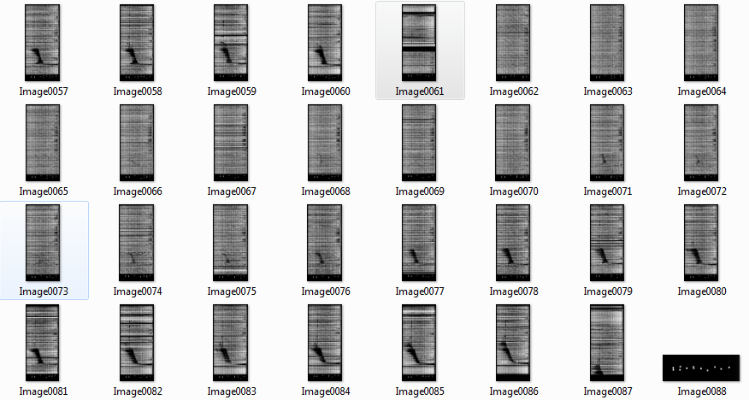

MICROFICHES
Les microfiches regroupe les «FILM LOG» (ou aussi «FILM LOG SHEET») en ordre chronologique en fonction de la station où les ionogrammes ont été pris. La seule exception est sur la microfiche de Santiago où les premières fiches «FILM LOG» ont été prises à Antofagasta. La raison est que la station qui était à Antofagasta a fermé le 28 juillet 1963 et a été déménagée à Santiago qui a ouvert le 6 août 1963. Il y a 72 microfiches conservées à Saint-Hubert, et chaque fiche que l’on retrouve sur les microfiches est associée à une bobine. Ce ne sont pas toutes les bobines qui se retrouve sur les microfiches (comme Resolute ou Ottawa). Aussi, le type de métadonné n’est pas indiqué sur les fiches. Voici 2 exemples communs de fiches:
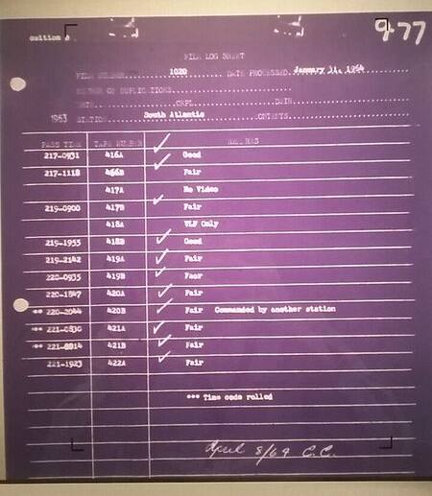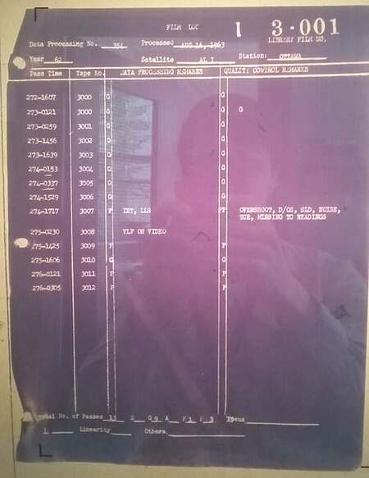
Un exemple de «FILM LOG SHEET» à gauche et un exemple de «FILM LOG» à droite
Dépendamment de la date où la bobine a été créée (PROCESSED DATE), on retrouve un type ou l’autre de fiche. De 1963 à octobre 1967, on retrouve les FILM LOG SHEET. Pour les dates après octobre 1967, on retrouve les FILM LOG. À certaines dates comme le 20 juin 1967, on a produit des FILM LOG même si on est dans la période où on aurait dû retrouver l’autre type de fiche. Pour la fiche «FILM LOG SHEET», en partant d’en haut à gauche on retrouve FILM NUMBER, ce qui correspond au numéro d’identification unique de la bobine. À droite, DATE PROCESSED est la date où les ionogrammes que l’on retrouvait sur des bobines magnétiques ont été transférées sur des bobines 35mm. Les termes DRTE, CRPL et DSIR ne donnent pas d’information concernant l’ionogramme en tant que tel. Il semble s’agir des instituts qui ont participé à Alouette 1 (The Defence Research Telecommunications Establishment (DRTE) maintenant devenu Communications Research Centre Canada (CRC), Central Radio Propagation Laboratory (CRPL) connu aussi comme ITSA Institute for Telecommunication Sciences and Aeronomy (ÉUA) et Department of Scientific and Industrial Research (United Kingdom) (DSIR)). STATION nous donne la station à laquelle les données ont été prises. Au dessus de tableau on trouve 1963, ce qui représente l’année où les données ont été prises. Dans le cas où elles ont été prises sur 2 années différentes (de fin décembre à début janvier par exemple), on retrouvera l’année écrit sous cette forme : 1962-1963. PASS TIME décrit le jour de l’année et l’heure UTC (JJJ-HHMM) auxquels le satellite commençait son passage. On peut retrouver les mêmes dates et heures sur le premier ionogramme d’une série d’ionogramme de la bobine correspondante. Chaque ligne du tableau correspond à un passage de satellite. TAPE NUMBER est un numéro unique pour une même station et représente le numéro l’identification des passages de satellites. On ne peut pas retrouver ce numéro sur la bobine ou sur les ionogrammes. Ils sont généralement consécutifs, ce qui nous permet de savoir s’il ne manque pas de passages de satellite sur les «FILM LOG SHEET». Par exemple, la bobine 444 à la station d’Ottawa contient un trou dans ses passages entre le jour 87 et 92 (1963). Puisque les TAPE NUMBERS entre le jour 86 et 93 ne sont pas consécutifs, cela m’a permis de savoir que les données existaient, mais qu’elles se trouvaient sur une autre bobine. Il fut difficile de retrouver ces données manquantes car elles se trouvaient sur la bobine 473 qui est séparée en 2 (jour de 151 à 153 et, après, 87 à 92). Puisque les TAPE NUMBERS correspondaient parfaitement au trou que je cherchais, cela vint me confirmer que j’avais trouvé les bons passages. De plus, il n’y a pas de relation logique entre la valeur du TAPE NUMBER et du PASS TIME. Son format peut être tant numérique que alphanumérique : 001, 001a, 001A. Le fait que la lettre soit en majuscule ou en minuscle est un choix arbitraire de la personne qui a fait le «FILM LOG SHEET». REMARKS donne de l’information sur la qualité des ionogrammes du passage correspondant. Un échelle composée de cinq échelons permet de noter la qualité (P,F,A,G et E, soit Poor, Fair, Average, Good et Exact). Finalement, des commentaires plus généraux sur la bobines sont parfois rajoutés dans cette colonne, en dessous du dernier passage de la fiche. Il existe un tableau qui donne la signification des acronymes qu’on peut retrouver dans le «DATA USERS’ NOTE». On retrouve souvent la remarque «Last Film» ou «Station Closed» sur la dernière fiche qu’une station a produite. Finalement, complètement en haut à droite de la fiche, on retrouve un numéro d’identification (appelé LIBRARY FILM NO. sur le «FILM LOG») 9-77 du «FILM LOG SHEET». 9 représente le numéro de station alors que 77 signifie qu’il s’agit du 77ème «FILM LOG SHEET», en ordre chronologique, de la station 9 (South Atlantic). Lorsqu’il n’est pas écrit à la main, on apperçoit un «I» (comme dans le FILM LOG), ce qui fait référence à Alouette 1. Si c’était une fiche d’Alouette 2, il y aurait «II» à la place.
En ce qui concerne le «FILM LOG» (image de droite), les seules différences est que la ligne Data Processing No. remplace FILM NUMBER. Aussi, on a aussi ajouté une section nommée Satellite qui nous confirme qu’il s’agit de microfiches d’Alouette 1. Finalement, la colonne REMARK du tableau a été remplacé par DATA PROCESSED REMARKS et QUALITY CONTROL REMARKS, chacun ayant une mince colonne réservée pour mettre la note (selon l’échelle mentionné plus tôt). Voici une liste des acronymes que l’on peut rencontrer dans ces colonnes :
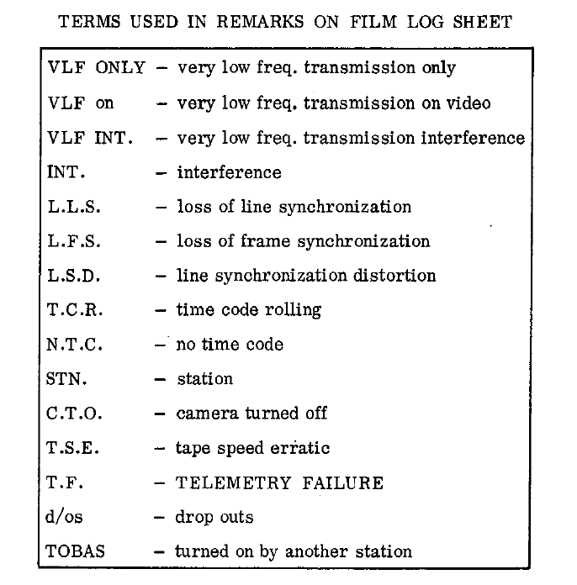
Au bas, un ligne montre un résumé des notes trouvées dans QUALITY CONTROL REMARKS. On retrouve aussi de nouvelles sections en bas complètement de la fiche qui décrivent aussi la qualité des ionogrammes mais dont leur signification n’a pas été élucidé.
Dans la pile de microfiches que j’ai, il y a des stations où il manque envrion 200 fiches. Ce ne sont pas toutes les fiches qui ont été mises sur les microfiches que j’ai en ma possession. Par exemple, il y a les 200 premières fiches de Resolute Bay qui sont absente, ainsi qu’à Ottawa où les LIBRARY FILM NO. passent de 3.199 à 50.400 (le numéro de station passe de 3 à 50), il manque donc 200 fiches à Ottawa. Il y a probablement d’autres stations qui peuvent manquer des fiches, car pour plusieurs stations, on ne trouve pas le commentaire «LAST FILM» ou «Station Closed», ce qui laisse présager qu’il reste des fiches qui n’ont pas été répertorié sur des microfiches. Les exemples sont Quito, Resolute Bay Singapore et St. John’s.
Un cas particulier rencontré avec les microfiches est apparu avec la station de Singapore, où on retrouve «RSRS PROCESSING» à côté de la section PROCESSED. Normalement, on s’attend à avoir une date à cet endroit, mais on retrouve ce message à la place. R.S.R.S. correspond à Radio and Space Research Station, Slough, Angleterre, qui est un laboratoire de participation principale de Science Research Council (S.R.C.) britannique ayant collaboré à Alouette-ISIS. Il est fort probable que la bobine de 35mm ait été fait à cet endroit puisque Singapore a déjà fait partie de l’empire auparavant.
Voici une liste qui montre la durée de vie des stations. Les dates en vert sont des dates qui ne sont pas confirmées, et qui risque d’être fausses :
Station Ouverture Fermeture
Antofagasta, Chile* 272 (1962) 209 (1963)
Blossom Point, Maryland 272 (1962) 266 (1965)
Boulder, Colorado 25 (1966) 347 (1971)
Bretigny, France 206 (1967) 37 (1972)
Byrd Station, Antartica 42 (1966) 306 (1967)
College, Fairbanks, Alaska 272 (1962) 283 (1966)
East Grand Forks, Minesota 49 (1963) 181 (1966)
Fort Myers, Florida 273 (1962) 179 (1970)
Johannesburg, South Africa (Pas de bobine sur la microfiche)
Kano, Nigeria 246 (1964) 299 (1966)
Kashima, Japan 227 (1966) 301 (1968)
Kauai, Hawaii 222 (1965) 306 (1969)
Las Palmas, Canary Island 334 (1967) 82 (1968)
Orroral Valley, Australia 327 (1965) 178 (1970)
Ottawa, Canada 272 (1962) 314 (1972)
Ouagadougou, Burkina Faso 223 (1967) 53 (1972)
Prince Albert, Canada 273 (1962) 235 (1963)
Quito, Ecuador 273 (1962) 309 (1965)
Resolute Bay, No. W. Territories 295 (1963) 264 (1965)
St. John’s, Newfoundland 273 (1962) 222 (1967)
Santiago, Chile 218 (1963) 354 (1965)
Singapore, Malaysia 135 (1968) 331 (1969)
South Atlantic, Falkland Islands [Port Stanley] 273 (1962) 51 (1972)
South Point, Hawaiian Islands 311 (1962) 161 (1965)
Tromso, Norway 228 (1966) 87 (1972)
University of Alaska, Fairbanks, Alaska 333 (1965) 180 (1970)
Winkfiled, England 272 (1962) 179 (1970)
Woomera, Australia 273 (1962) 304 (1965)
* Note : Antofagaste n’a pas de microfiche à son nom. Les FILM LOG SHEET sont collectés sur la première microfiche de Santiago.
Les microfiches ont été numérisées. Elles sont dans un même document, nommé selon le format suivant : SSS-###. Les trois premiers caractères représentent le nom de la station et les trois derniers représentent le numéro de fiche (voir le LIBRARY FILM NO.). Les microfiches en tant que telles sont indiquées comme SSS-000-#. Lorsqu’il y a plus d’une microfiche qui regroupe toutes les fiches d’une certaine station, le dernier caractère les identifie dans l’ordre. S’il y a deux fiches à une même station ayant le même LIBRARY FILM NO., elles sont numérotées ainsi SSS-###-#, où les trois chiffres représentent le numéro de fiche et où le dernière chiffre les classe en ordre. La raison pourquoi 2 fiches peuvent avoir le même LIBRARY FILM NO. est parce qu’il arrive qu’une seule fiche ne sois pas assez grande pour contenir tout l’information d’une bobine à elle seule.
Voici la liste des fiches sur les microfiches qui sont potentiellement manquantes (il n’y a pas d’indication «Last Film» ou «Station Closed» sur la dernière fiche des microfiches de cette station ou il y a un saut dans les LIBRARY FILM NO.) :
- College (les fiches 400 à 599)
- Ottawa (les fiches 200 à 399)
- Quito (les fiches 200 et plus)
- Resolute Bay (fiches 001 à 199 ainsi que 600 et plus)
- St.John’s (les fiches 200 et plus)

DONNÉES DÉJÀ TRAÎTÉES (INVERSÉES EN DENSITÉ ÉLECTRONIQUE)
https://spdf.gsfc.nasa.gov/pub/data/alouette/topside_sounder/crc_ne_profile_ascii/
Sur ce site, on retrouve les ionogrammes qui ont été inversés en profil de densité d’électron. Il y a eu trois vagues de numérisation (d’où alouette a, b et c) dont voici les spécifications :
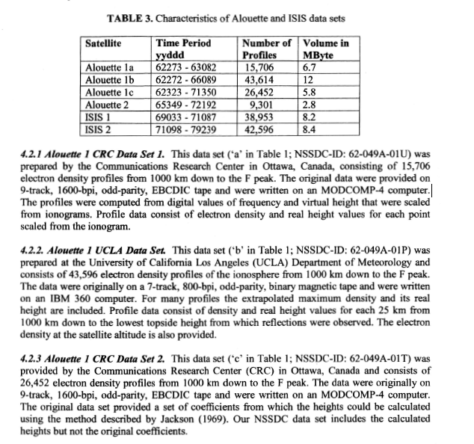
Ces données ont été organisées dans des documents Excel nommées «alouette_ne_a», «alouette_ne_b» et «alouette_ne_c» et les données originales ont été copiées collées dans le document «Raw Data (all)».

NUMÉRISATION PRÉCÉDENTE
Lors de la première vague de numérisation d’ionogrammes, ce sont les bobines 279 à 740 qui ont été numérisés (soit les boîtes R014207907, R014207908, R014207909, R014207929, R014207930, R014207940, R014207978 et R014207979), couvrant ainsi une période de septembre 1962 à septembre 1963. Les images sont enregistrées en format TIFF et prennent en moyenne 36MB et sont distribués sur 3 disques durs de 3TB. La taille immense des images est un problème quand vient le temps de mettre en ligne les données. Les ionogrammes sont verticaux avec les métadonnées en bas. Une erreur qui est apparu est le fait que les ionogrammes aux métadonnées numériques sont avec les mauvaises métadonnées. Voici une figure qui permet de montrer l’erreur :
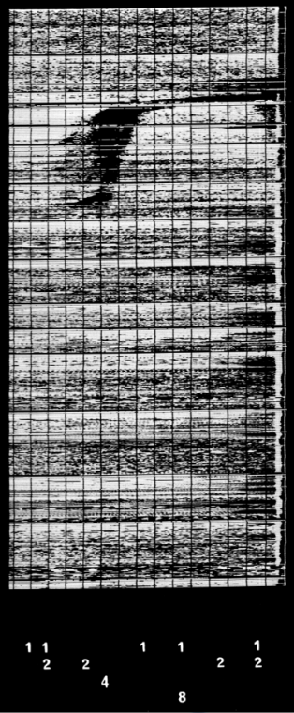
Ionogramme ciblé
Métadonnées utilisées
Véritables Métadonnées
En rouge, on retrouve l’image telle qu’elle est sur le disque dur. Toutefois, «DATA USERS’ NOTE» stipule que les métadonnées associées à l’ionogramme sont sensé être à sa gauche lors que l’ionogramme est orienté ainsi.

CORRECTIONS
Puisque la résolution est très grande, j’ai converti les images du disque dur #1 sur 3 en format PNG et j’ai réduit la résolution de 36 : 1. On passe ainsi à un format qui permet une «lossless» compression, ce qui nous a permis de réduire la taille moyenne à 350KB. J’ai jugé que c’est la taille qui permet la plus grande réduction de taille tout en conservant l’information importante des ionogrammes. De plus, j’ai orienté tous les ionogrammes de la même façon, c’est-à-dire à l’horizontale avec les courbes (tracé-X et tracé-O) toujours orientés de la même façon. J’ai aussi replacé les métadonnées des ionogrammes aux métadonnées numériques avec leurs ionogrammes originaux. Finalement, j’ai créé un document texte nommé «ListOfChange.txt» qui décrit quels changements ont été faits à quelles images. Cela permet de traquer si une image est reconstituée avec les métadonnées d’une autre image ou si elle a été supprimée car c’était un ionogramme inutile.

RECOMMENDATIONS POUR UNE FUTURE NUMÉRISATION
Voici les critères importants à savoir sur les ionogrammes pour s’assurer de ne pas reproduire les mêmes erreurs :
- Format PNG (lossless compression)
- 8 bits de couleur (gris)
- Résolution est d’environ 67 dpi (voir les images faites précédemment)
- Regrouper les ionogrammes par bobine dans un même dossier électronique
- Regrouper les bobines d’une même boîte dans un dossier électronique qui prend le nom de la boîte (un numéro d’identification de boîte ressemble à R014207979 par exemple)
- L’image doit être horizontale avec les métadonnées à la gauche (suivant ce modèle) :
Puisque la courbe n’est pas toujours présente, on peut se fier à la mince bande noire qui devrait se retrouver sur le dessus. Avec les ionogrammes à métadonnées numériques, l’orientation est facile à voir (les chiffres doivent avoir l’orientation montrée ci-dessus). Pour les métadonnées ponctuelles, ce n’est pas aussi évident. Essayer de repérer cette bande (elle peut être très facile à trouver et elle peut être très difficile à identifier, mais généralement, elle est toujours présente) :
Il est à remarquer que cette bande mince ne se retrouve jamais au bas de l’ionogramme. Aussi, cette bande apparaît comme étant transparente sur la bobine (les images ci-dessus ont été numérisées et les couleurs ont été inversées). Tant que cette bande est en haut et que les métadonnées ponctuelles les plus proches sont à gauche, l’ionogramme et tous ceux de la même bobine seront bien orientés. Par métadonnées ponctuelles les plus proches voici ce que je sous-entends :

Mauvais exemple (bande correctement placée, métadonnées les plus proches mal placées) :

Bon exemple (bande correctement placée, métadonnées les plus proches à la gauche) :
La courbe est dans le bon sens, ce qui confirme que c’est la bonne orientation

Bref, on peut toujours vérifier l’orientation de l’ionogramme avec la courbe qui respecte les exemples données. Si on a des métadonnées numériques, on peut orienter les ionogrammes en s’assurant que les chiffres soient écris dans ce sens :. Finalement, si on a un ionogramme aux métadonnées ponctuelles, on doit s’assurer que la mince bande soit en haut ET que les métadonnées les plus proches soient à la gauche de l’ionogramme. Il faudra dérouler la bobine jusqu’à temps que l’on trouve un ionogramme qui respecte au moins une de ces trois conditions.
1 2

LISTE DES MYSTÈRES NON RÉSOLUS
Hypothèses à confirmer :
- Parmi les sections au bas de l’ionogramme, voici les hypothèses de leur signification :
  - (ou Perpendicularity) = Perpendicularité des graduations sur les ionogrammes
  - Linearity = fait référence au calibrage entre les mesures et les graduations/incertitudes
  - Focus = Si les courbes sont dissipées ou concentrées (voir l’exemple suivant) :
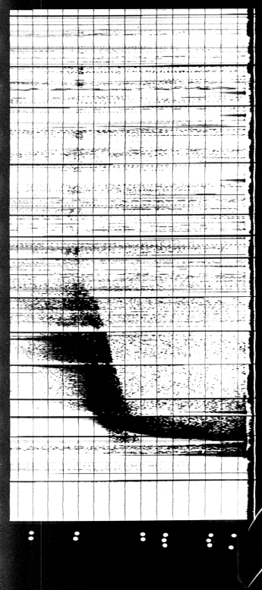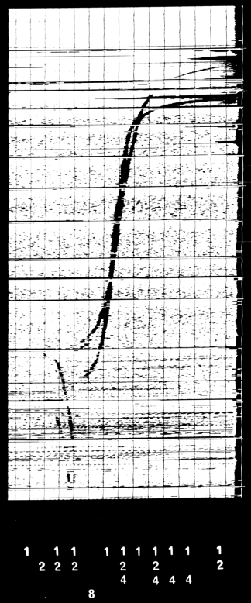

  - Others = Pour tout autre commentaire additionnel
- Les numéros de bobines commencent au numéro 279 car les 278 premières proviennent de Singapore. Selon «DATA USERS’ NOTE», la station de Singapore a ouvert ses portes le 30 septembre 1962. Sur les microfiches, on trouve une note qui dit que les fiches avant 1967 n’avaient pas de métadonnées, donc on n’a pas pu faire de microfiche avec ces bobines. Par contre, on semble trouver les bobines 12 à 20 sur les microfiches de Singapore, mais datant de 1967.
Questions sans réponse
- Questions reliées aux microfiches :
  - La logique derrière les TAPE NUMBER (pourquoi certains sont 001a, 001b et d’autres juste 001,002; pourquoi Ottawa commence à 3000, etc.). Voici ce qui est connu :
    - Ne sont pas relié au PASS TIME (dans une même journée on passe de 415B à 417B, et non 415A à 415B dans la même journée comme on pourrait s’en attendre). On passe de 419A à 419B avec le jour 295 à 296 (exemples pris à partir de la microfiche montrée plus tôt).
    - De plus, sur d’autres bobines, on voit clairement que le TAPE NUMBER ne fait pas non plus référence au passage de satellite (2 TAPE NUMBER consécutifs ne représentent pas 2 passages de satellite consécutifs).
    - Sur la bobine 1020 de la station South Atlantic, on trouve 2 endroits où 2 TAPES NUMBERS sont associés au même PASS TIME.
  - La signification des inscriptions en haut à gauche complètement des fiches telles que AAA, BBB, Position A, Position B (relié au PROCESSED DATE?):
    - Jamais les 4 ne sont inscrits ensemble (toujours un des 4)
    - Lorsque c’est sur un «FILM LOG» ayant la section Satellite_____, il n’y a jamais d’inscriptions en haut à gauche. Toutefois, j’ai retrouvé AAA sur la ligne à côté de Satellite, mais jamais BBB, ni Position A/B. Parfois, sur cette ligne, on trouve l’inscription AL1 qui vient remplacer AAA
    - J’ai cru que cela faisait référence au satellite utilisé, mais ce sont tous des ionogrammes d’Alouette 1 (à ce que je sache), donc je ne comprends pas pourquoi certains sont BBB, surtout que BBB n’apparaît jamais dans la section Satellite…
    - Les inscriptions BBB et Position B sont apparus avant qu’Alouette 2 ne soient lancé, donc ça n’aurait pas beaucoup de sens que ça fasse référence au satellite.
    - Sur les microfiches d’Alouette 2, j’ai aperçu «BBB AL2», donc clairement, BBB ne fait pas référence à l’identification du satellite.
- Pourquoi certains ionogrammes ont des métadonnées numériques et d’autres utilisent des métadonnées ponctuelles. Possibilité qu’il y a un lien entre les types de métadonnées et les types de fiches.

RÉFÉRENCES EXTERNES LIÉES À LA MISSION
- DATA USERS’ NOTE – ALOUETTE 1 (1962 BETA ALPHA 1) TOPSIDE SOUNDER
https://spdf.gsfc.nasa.gov/pub/data/alouette/sweep-frequency_sounder/ionogram_indexing_dusted_echoes/alouette1/alouette1-2_isis1-2_index-ducted-echoes_62-049a-01a_65-098a-01n_69-009a-01e_71-024a-01e_DSC_0243.pdf
- Projet de restauration des données d’Alouette/ISIS (emphase sur ISIS)
https://spdf.gsfc.nasa.gov/isis/isis-status.html
- Digitalisation d’ionogrammes :
https://www.researchgate.net/publication/237386918_RESCUING_IONOGRAM_FILM_ARCHIVES_AT_WORLD_DATA_CENTERS_FOR_THE_IRI_AND_POSTERITY
- Lecture et analyse des ionogrammes :
ftp://ftp.ngdc.noaa.gov/ionosonde/documentation/UAG_23A_Searchable.pdf
- TOPIST (1ère source) :
https://ntrs.nasa.gov/archive/nasa/casi.ntrs.nasa.gov/20050194578.pdf
- TOPIST (2ème source) :
https://nssdc.gsfc.nasa.gov/space/isis/documents/papers/topist_rs_final.pdf
- Ionogrammes inversés d’Alouette 1
https://spdf.gsfc.nasa.gov/pub/data/alouette/topside_sounder/crc_ne_profile_ascii/
- Explication de l’ionosphère / études liées à l’ionosphère
https://ntrs.nasa.gov/archive/nasa/casi.ntrs.nasa.gov/19650022493.pdf
- Comprendre les données d’Alouette 1 (très pertinent)
https://ntrs.nasa.gov/archive/nasa/casi.ntrs.nasa.gov/19630013798.pdf
- Comprendre les ionogrammes
http://onlinelibrary.wiley.com/doi/10.1029/2005RS003352/pdf

- Interprétation et réduction des ionogrammes
ftp://ftp.ngdc.noaa.gov/ionosonde/documentation/UAG_23A_Searchable.pdf
- Ancienne mission de numérisation d’ionogramme
https://www.researchgate.net/publication/237386918_RESCUING_IONOGRAM_FILM_ARCHIVES_AT_WORLD_DATA_CENTERS_FOR_THE_IRI_AND_POSTERITY
- Ancien article détaillé sur la mission Alouette (p.456-458)
https://books.google.ca/books?id=5wc7kDlHFlEC&pg=PA458&lpg=PA458&dq=boulder+telemetry+station&source=bl&ots=NWPzEm5Xzg&sig=UbhU5mX0oOG6ORpL6M1T2ueqFMU&hl=en&sa=X&ved=0ahUKEwjthbDIqafUAhXqqlQKHTwEAjYQ6AEIYTAJ#v=onepage&q&f=false

